Influência do Cabo Suporte na Impedância da LT

# Introdução

Este documento mostra a influência da inserção do cabo suporte no cálculo da impedância de uma linha de transmissão de 525 kV. Para a realização desse estudo utilizou-se uma linha padrão com arranjo vertical. Vale ressaltar que os resultados desse estudo podem ser extrapolados para outras linhas, como será justificado ao longo do documento.

# Metodologia

Para a determinação da influência da inserção do cabo suporte na impedância da linha de transmissão fez uso da rotina LCC do software de simulações de transitórios eletromagnéticos ATP. Usou-se como base uma linha de transmissão de 525 kV, com quatro condutores Rail por fase. Para a realização do cálculo considerou-se que o cabo suporte apresenta uma resistência muito elevada e por consequência muito superior ao cabo Rail. Essa premissa faz com que o cabo suporte, mesmo estando no mesmo potência dos demais condutores não contribua com a condução da corrente. Neste sentido é esperado que a influência do cabo suporte na impedância da linha de transmissão seja nula.

Para a realização do cálculo inicialmente foi calculada a impedância da linha de transmissão original e na sequeência foi feita a inserção do cabo suporte e sua resistência foi variada de desde o valor da do cabo Rail até 1000 vezes esse valor. Os resultados são mostrados a seguir.

# Resultados

## Impedância Original

A Figura 1 mostra o arranjo da linha de transmissão utilizado.

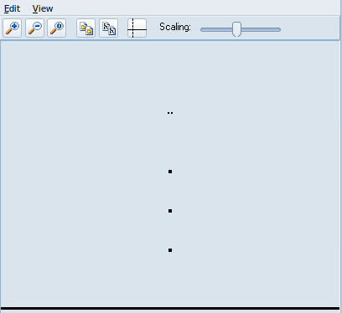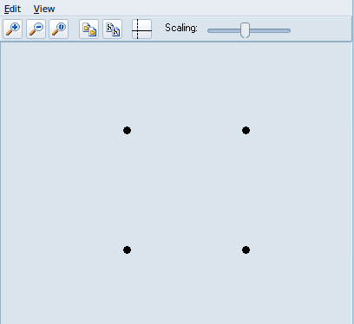Figura 1 – Arranjo da Linha de Transmissão de 525 kV

As impedâncias de sequência calculadas para a linha de transmissão são mostradas na Figura  2.

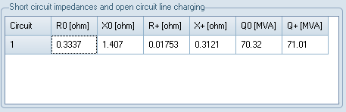

Figura 2 – Impedância Original da Linha de Transmissão

## Impedância com Cabo Carbono

Para se determinar a influência da inserção do cabo carbono, fez-se a inserção de um condutor central, conforme a proposta atual deste projeto de P&D. A resistência em ohm/km desse cabo foi variada desde o valor da resistência do cabo Rail, até um valor 1000 vezes este. O novo arranjo do bundle é mostrado na Figura 3.

Figura 3 – Arranjo de bundle com 5 condutores

### Cabo Idêntico

As impedâncias de sequência calculadas após a inserção do cabo central com a mesma resistividade do cabo Rail é mostrada na Figura 4.

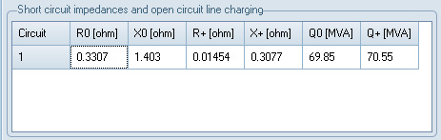Figura 4 – Impedância de sequência bundle com 5 - R1X

### Cabo Resistência 10x

As impedâncias de sequência calculadas após a inserção do cabo central com resistividade 10 vezes a do cabo Rail é mostrada na Figura 5.

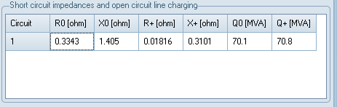

Figura 5 – Impedância de sequência bundle com 5 - R10X

### Cabo Resistência 100x

As impedâncias de sequência calculadas após a inserção do cabo central com resistividade 100 vezes a do cabo Rail é mostrada na Figura 6.

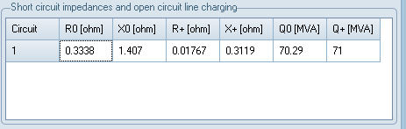Figura 6 – Impedância de sequência bundle com 5 - R100X

### Cabo Resistência 1000x

As impedâncias de sequência calculadas após a inserção do cabo central com resistividade 1000 vezes a do cabo Rail é mostrada na Figura 7.

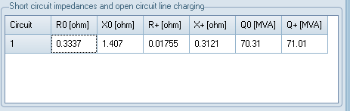Figura 7 – Impedância de sequência bundle com 5 – R1000X

# Resultados

Pela análise das Figuras 4,5,6, e 7, verifica-se que a inserção de mais um cabo no bundle, com a mesma resistência de um cabo Rail faz com que a resistência de sequência positiva da linha de transmissão seja reduzida. Quando a resistência do cabo central é aumentada, verifica-se um aumento da resistência de sequência positiva. Para esse caso utilizou-se um valor de 10 vezes a resistência do cabo Rail. Isso indica que para cabos com resistência um ordem de grandeza a de um cabo convencional haverá contribuição deletéria na impedância de sequência.

Quando se realiza o aumento da resistência do cabo na fase central, para por exemplo 100 vezes o valor da resistência do cabo Rail, ocorre uma diminuição da resistência de sequência positiva. Isso ocorre pois o cabo central, para uma resistência muito elevada começa a pouco contribuir com a passagem da corrente. Desse modo, quando se aumenta em 1000 vezes a resistência do cabo central, ocorre nova redução na resistência de sequência positiva, tendendo ao valor original de impedância. Desse modo é possível concluir que caso o cabo suporte tenha resistência de pelo menos 3 ordens de grandeza superior em relação aos do cabo fase, a impedância de sequência da linha de transmissão não será afetada.

# Anexos

**Caso 3 Condutores**

|  |  |
| --- | --- |
|  |  |

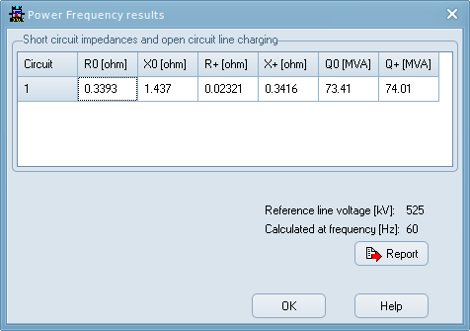

**Figura A1.1 – Impedância Original**

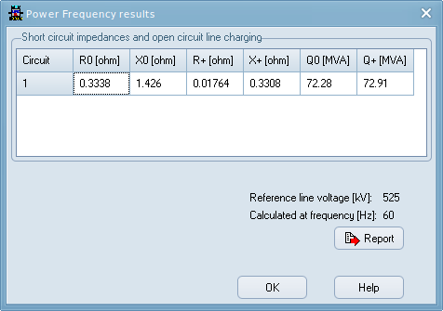

**Figura A1.2 – Impedância 1x**

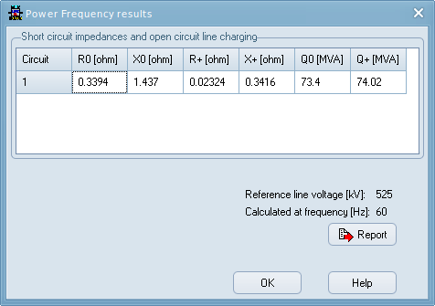

**Figura A1.2 – Impedância 1000x**

**Caso 2 Condutores**

|  |  |
| --- | --- |
|  |  |

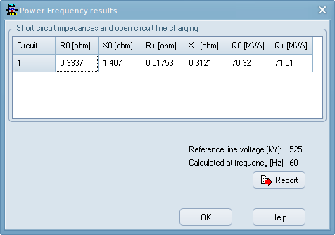

**Figura A2.1 – Impedância Original**

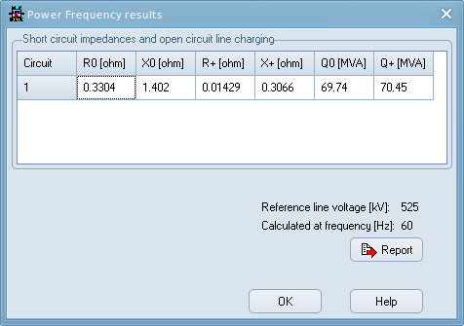

**Figura A2.2 – Impedância 1x**

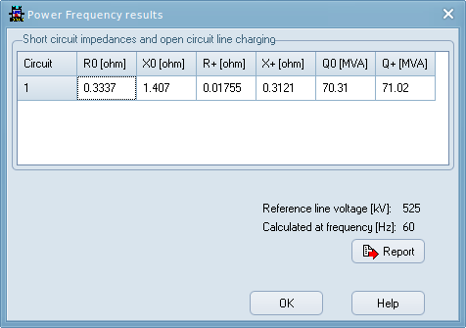

**Figura A2.2 – Impedância 1000x**